Муниципальное автономное учреждение
дополнительного образования г. Хабаровска
«Детско-юношеский центр «Поиск»

Конспект занятия по теме: «Нанайцы – жители Амура»

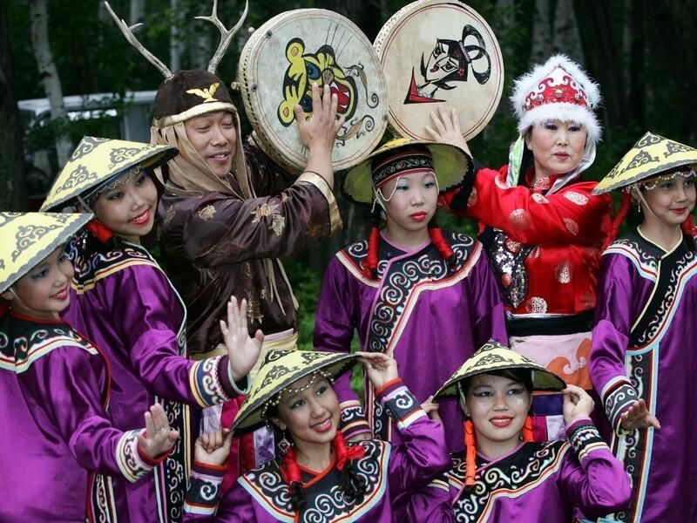

Составила: Ли Эмилия Олеговна, педагог дополнительного образования МАУ ДО ДЮЦ «Поиск»

г. Хабаровск
Тема: «Нанайцы – жители Амура».
Участник занятия: обучающиеся детского объединения «Знатоки Родного края».
Год обучения: 2 год.
Цель занятия: сформировать представление о культуре и традициях нанайского народа через использование музейных экспонатов.
Задачи:
- Образовательные:
- обобщить знания детей о коренных народах Хабаровского края, в частности нанайцев, их традициями и культурой;
- познакомить с национальной одеждой;
- Развивающие:
- приобщать детей к истории Хабаровского края и коренных народов, проживающих на данной территории;
- стимулировать развитие интереса к коренным народам.
- Воспитательные:
- способствовать формирования патриотических качеств личности обучающихся, интересу к коренным народам Хабаровского края;
- формировать уважение к представителям другой национальности.

Материалы, оборудование, инструменты к занятию: рабочая тетрадь, принадлежности для письма (ручки, карандаши простые, цветные, ластики, линейки), презентация «Нанайцы – жители Амура», интерактивная доска, раздаточный материал: картинка-раскраска одежды.

Методы обучения
- Словесные (беседа о коренных жителях Приамурья)
- Наглядные (презентация)
- Практические (раскраска картинки одежды).

Формы организации учебного процесса: групповая
Форма организации деятельности детей: традиционная (лекция, беседа)
Словарная работа: природа, люди, культура, коренные народы, нанайцы, орнамент, узоры.

План занятия:
1 этап: организационный этап (4 минуты). Задача: организация начала занятия. Содержание: приветствие, проверка явки обучающихся, проверка готовности обучающихся к занятию, настрой обучающихся на работу, сообщение темы.
2 этап: проверочный этап (10 минут). Задача: подготовка детей к работе. Содержание: первичная проверка знаний о коренных народах.
3 этап: основной этап (25 и 25 минут).
- Подготовительный (подготовка к освоению нового материала).
Задача: обеспечение мотивации и принятие детьми цели учебно-познавательной деятельности.
Содержание: сообщение темы, цели учебного занятия и мотивация учебной деятельности детей.
- Усвоение новых знаний и способов действий.
Задача: обеспечение восприятия, осмысления и первичного запоминания связей и отношений в объекте изучений.
Содержание: использование заданий и вопросов, которые активизируют познавательную деятельность детей.
- Практическая работа.
Задача: применение полученных знаний на практике.
Содержание: применение приемов, заданий, которые выполняются обучающимися самостоятельно.
4 этап: итоговый этап (15 минут)
- Подведение итогов.
Задача: анализ и оценка успешности достижения цели, определение перспективы последующей работы.
Содержание: педагог совместно с детьми подводит итоги занятия.
- Рефлексия.
Задача: мобилизация детей на самооценку.
Содержание: самооценка детей, своей работоспособности, психологического настроения, причин некачественной работы, полезность учебного процесса.
Ход занятия.
1 этап. Организационный момент. (5 минут)
- Готовность к занятию;
- Проверка наличия обучающихся;
- Правила техники безопасности.
2 этап. Сообщение темы, постановка цели и задач занятия, мотивация деятельности обучающихся. (5 минут)
- Доброе утро, дети! Сегодня мы с вами проведем занятие по теме «Нанайцы – жители Амура». Для начала нам нужно с вами поговорить о коренных народах Хабаровского края, а в частности – нанайцах. Что вы слышали или знаете об этом народе? (в нанайской деревне находятся петроглифы Сикачи-Аляна, они жили в Хабаровском крае)
- Молодцы, что вспомнили о символе нанайского народа – петроглифах. А теперь давай немного поподробнее узнаем об этом коренном народе.
3 этап. Основной. (30 минут и 25 минут)
Показ презентации «Нанайцы – жители Амура».
Слайд 1. Нанайцы – жители Амура.
Слайд 2. Нанайцы - коренной малочисленный народ Дальнего Востока Хабаровского края, проживающий по берегам Амура и его притоков.
Слайд 3. Старое название нанайцев - Гольды.
Слайд 4. Название народа состоит из двух частей: «на» - земля и «най» - человек, получается «человек земли», нанайцы называют себя – «люди земли».
В разные периоды истории народ называли по-разному: китайцы их называли «хэчжэ»; европейцы и русские - «гольды».
Слайд 5. Это невысокие люди со смуглой кожей. Нанайцев отличает плоское лицо и приплюснутый нос, скулы сильно выражены, узкие глаза с косым разрезом. Волосы ровные, жесткие, в основном черного цвета. Мужские усы и борода редкие. Внешность обусловлена местом обитания. Так, узкие глаза защищают от яркого солнца, смуглая кожа – от ожогов летом. Приплюснутый нос согревал поступающий холодный зимний воздух, защищая тем самым носоглотку от переохлаждения. Небольшой рост был выгоден в условиях тайги и активного образа жизни.
Слайд 6. Основное занятие – рыболовство. В хозяйственном календаре нанайцев целых пять месяцев носят свои названия по названиям рыб, что свидетельствует о важности рыбного промысла.
Слайд 7. Русские познакомились с нанайцами в середине 17 века.
Слайд 8. Поселения двух типов: постоянные и сезонные. Определяющим при размещении построек был свободный выход к реке или озеру. Наиболее древней формой жилищ были землянка серома и полуземлянка хурбу. Землянка располагалась в откосе берега, в обрывах террас. Из наземных построек наиболее распространенным был однокамерный дом хагдун.
Слайд 9. Основой зимнего дома был деревянный каркас из бревен, обмазанный смесью глины и шерсти или соломы, крышу перекрывали сухой травой, а пол устилали глиной. Отапливались такие жилища печами – нарами, позже стали строить избы из сруба. Рядом с домом делали пристройки, сараи и лабазы, в которых хранили вещи. Летние жилища располагали ближе к лесу, реке или водоему. Дома были облегченные и состояли из тонкого каркаса, крытого берестяными полотнами или сеном.
Слайд 10. Сейчас в России проживает примерно 12.000 нанайцев.
Слайд 11. До прихода русских нанайцы изготавливали одежду и обувь из рыбьей кожи, шкур животных, волокон конопли или крапивы. Головным убором летом служила берестяная коническая шляпа. Зимой надевали наушники сиаптун, а поверх - теплую меховую шапку элдумэпсэ, подбитую мехом соболя или белки. Обувь из рыбьей кожи собгома ота отличалась хорошей теплоизоляцией. Для прочности использовали кожу с чешуей. Зимой в обувь вставляли подстилку из осоки.
Слайд 12. Традиционная одежда — халатообразная.
Верхней плечевой одеждой служил халат, скроенный в виде кимоно. Существовало несколько разновидностей этой одежды.
Слайд 13. Нанайские мастерицы умело использовали различные приемы обработки рыбьей кожи, бересты, меха, других материалов. Существовало три основных способа нанесения орнамента: тиснение, резьба и аппликация. Широко распространена резьба по дереву.
Слайд 14. Каждый элемент традиционного костюма нанайцев имеет своё значение и символику. Основной принцип основан на гармонии человека с природой, и это отражается в цветах, формах и узорах. Цвета, используемые в костюмах, часто ассоциируются с природой — зелёный, коричневый, голубой и белый. Узоры, нанесенные на одежду, могут представлять собой природные элементы, такие как растения, животные и стилизованные изображения солнца и луны. Основной смысл этих узоров — связь с природой и духами предков.
Практическая часть.
- Теперь мы с вами попробуем сами создать традиционный нанайский костюм. Для этого нам понадобятся бумага и цветные карандаши. В помощь вам я включу на экране картинки одежды. Вам нужно нарисовать людей в традиционном нанайском костюме. Прежде чем начать, давайте повторим правила техники безопасности (не направлять острием карандаша на другого человека, не сминать бумагу, опустошать точилку только в мусорное ведро). Теперь приступайте к работе, если будут вопросы – поднимайте руку.
4 этап. Итоговый. Подведение итогов занятия и рефлексия. (5 минут)
- Наше занятие подходит к концу. Посмотрите на свои работы. Как вы думаете, у вас получилось нарисовать нанайские костюмы? А сами нанайцы узнали бы, что это их традиционная одежда?
- Вы все большие молодцы. Скажите, что нового вы узнали о нанайском народе? (нанайцы живут совсем рядом с нашим городом, у них свой язык, свои традиции и культура, своя одежда)
- А чем нанайская одежда отличается от русского народного костюма? Что у них общего? (в нанайской одежде главные цвета – фиолетовый и синий, в русской – белый, красный)
- Правильно! Отличительной особенностью нанайской одежды является красивый уникальный узор, вышитый вручную.
- Молодцы! В дальнейшем мы с вами познакомимся и с другими коренными народами Хабаровского края и их одеждой. На этом наше занятие окончено. Всем большое спасибо.

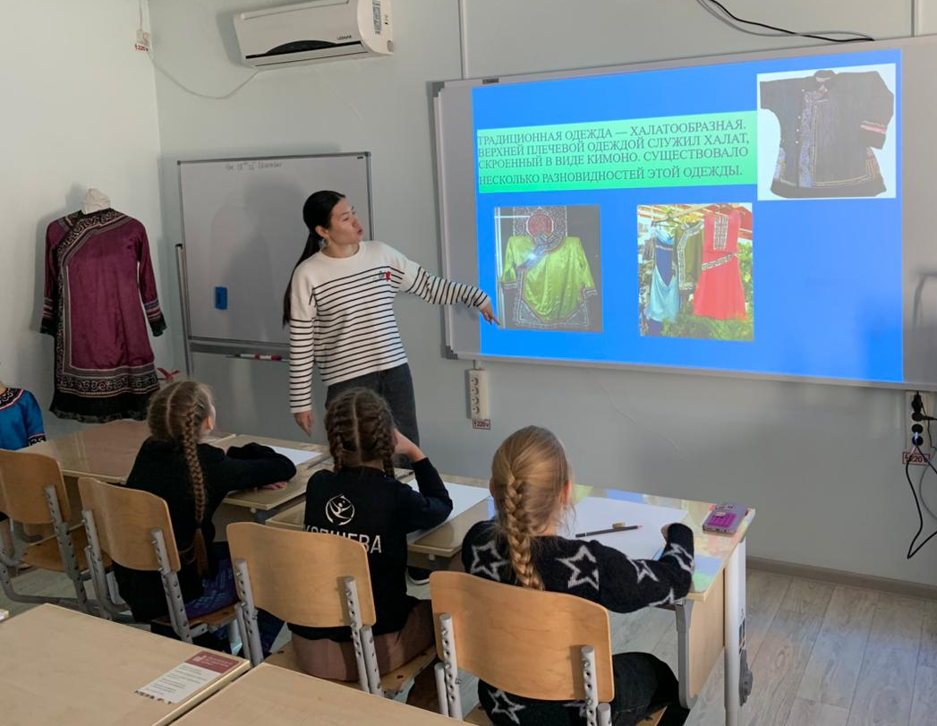
Приложения

